**EXAMEN FINAL PROGRAMMATION 2**

**Réalisé par : RACHID BORGAA**

**Thème : Le Diabète**

Le diabète est une maladie qui survient lorsque votre glycémie, également appelée glycémie, est trop élevée. La glycémie est votre principale source d’énergie et provient des aliments que vous mangez. L’insuline, une hormone fabriquée par le pancréas, aide le glucose des aliments à pénétrer dans vos cellules pour être utilisé comme énergie. Parfois, votre corps ne produit pas assez d’insuline ou n’utilise pas bien l’insuline. Le glucose reste alors dans votre sang et n’atteint pas vos cellules.

Fonctionnalités:

Pregnancies : Nombre de grossesses

Glucose: Concentration plasmatique de glucose à 2 heures dans un test de tolérance au glucose par voie orale

BloodPressure: Pression artérielle diastolique (mm Hg)

SkinThickness: Triceps skin fold épaisseur (mm)

Insulin : insuline sérique 2 heures (mu U/ml)

BMI: Indice de masse corporelle (poids en kg / (taille en m) ^ 2)

DiabètePedigreeFunction: Fonction pedigree du diabète

Âge : Âge (ans)

Outcome :Resultat(1 :Diabétique,0 :Non diabétique)

** 1-Importation des librairies**



**\*\*2-Importation des données\*\***

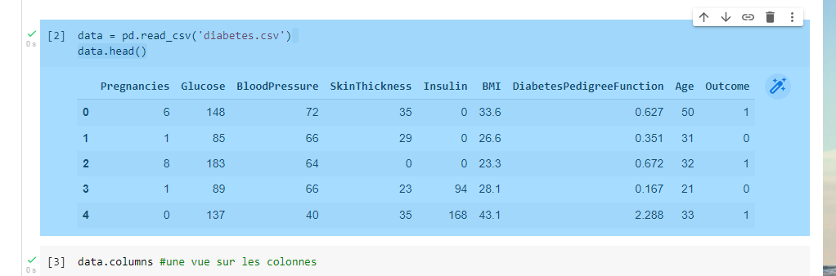

**\*\*2-Information sur les données\*\***

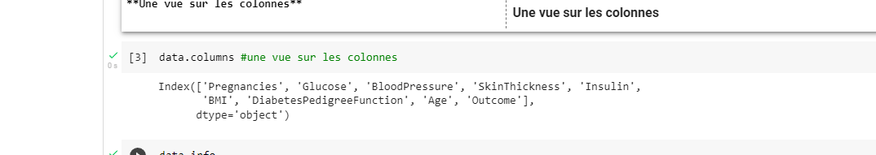

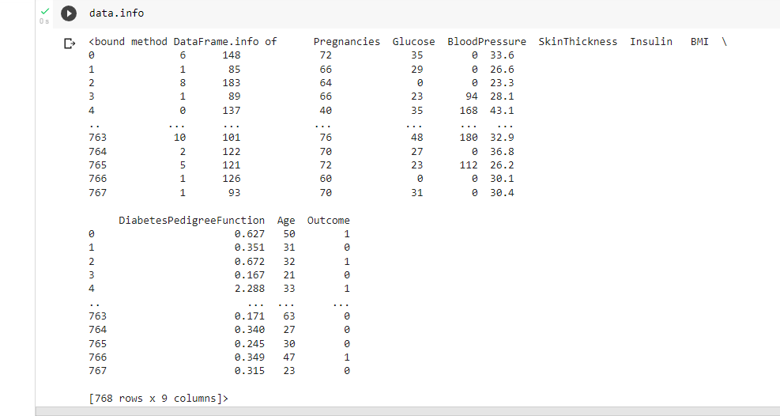

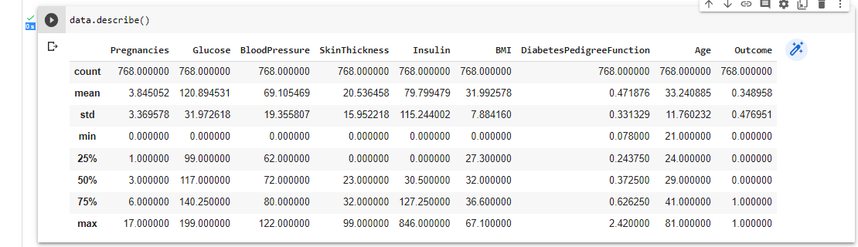

**\*\*3-Suprimer les doublons et combien des nulls\*\***

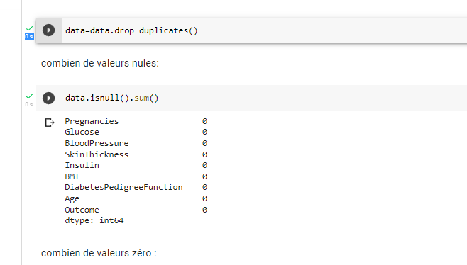**\*\*4-combien de valeurs zéro :\*\***

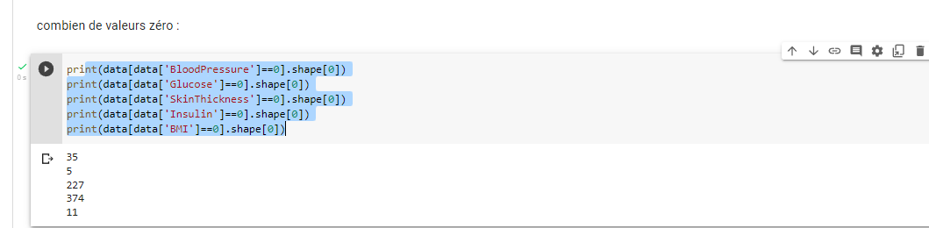

**\*\*5-on remplace les (0) par la moyenne \*\***

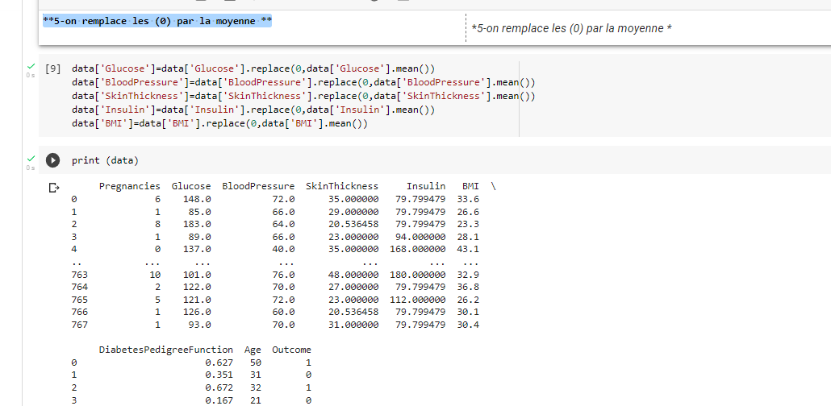

Les valeurs Manquantes

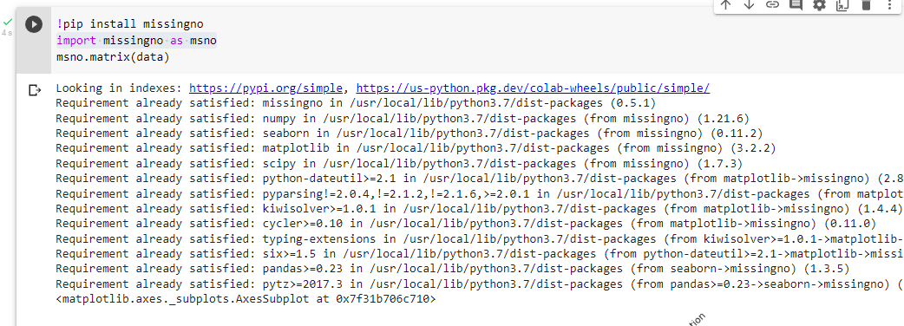

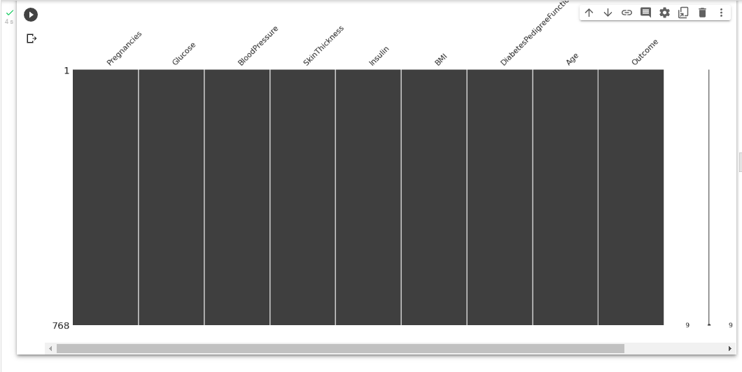

**\*\*Analyse des Données\*\***

**1-le nombre de diabétiques vs les non diabétiques**

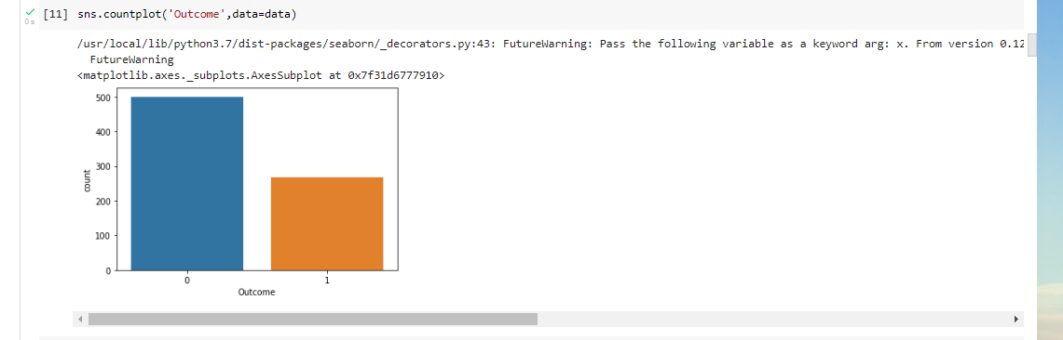

**\*\*2-Le nombre de Resultat par Age\*\***

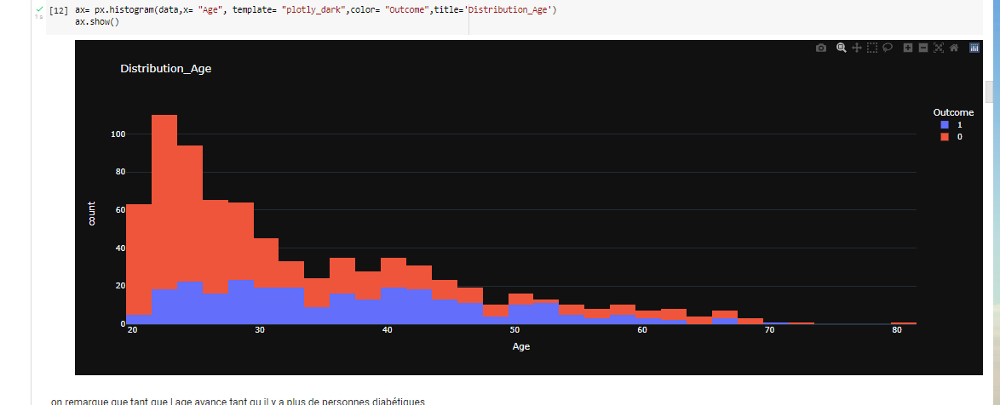

3-poucentage entre diabétiques et non diabétiques

1= Diabétique

0=Non Diabétique

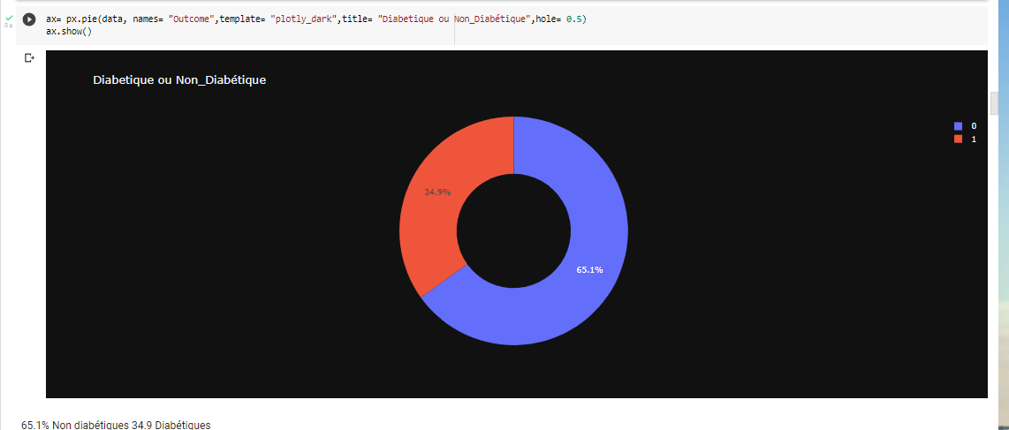

4-Histogramme par colonne

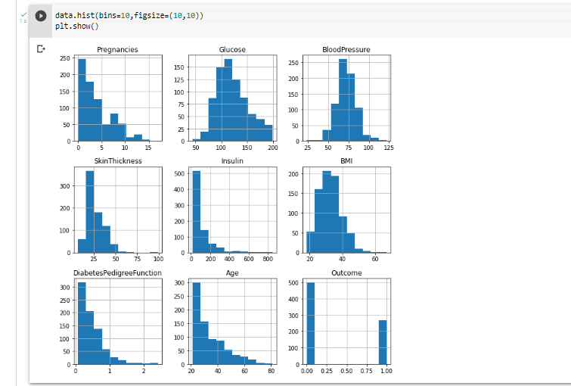

5 - Corrélation

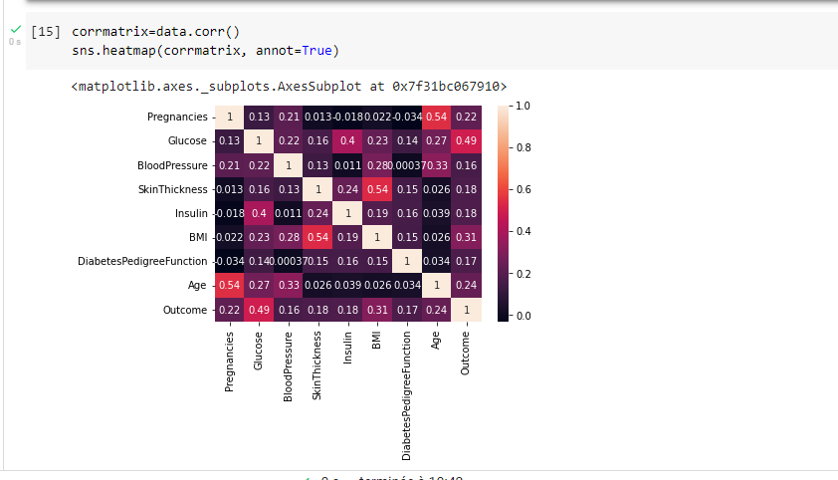

**6-Utilisation des Boxplots**

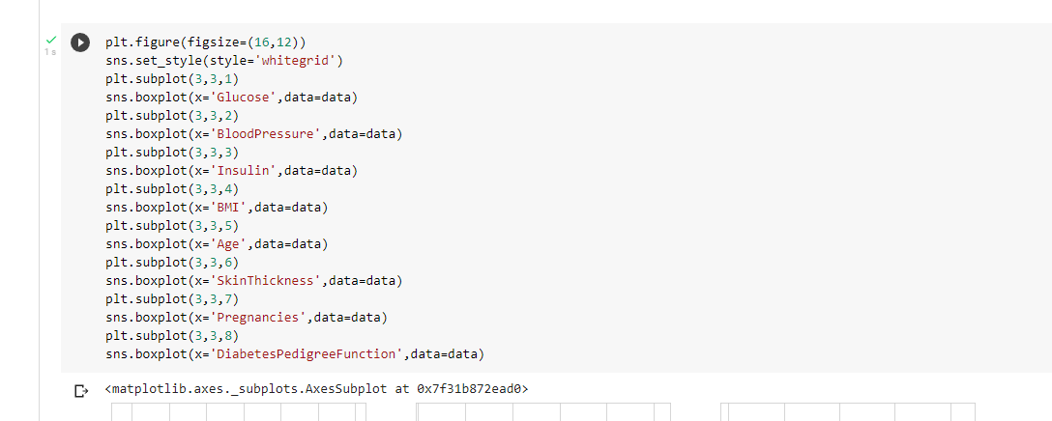

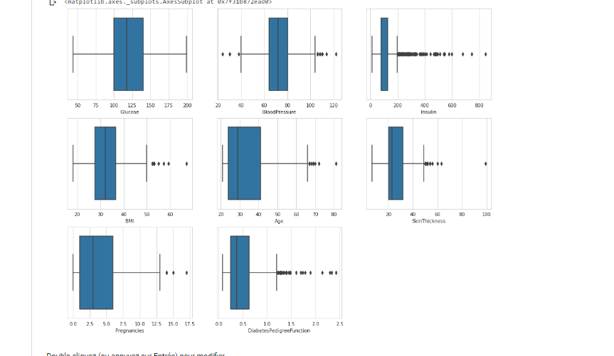

**7-Corrélation entre Age et Glucose**



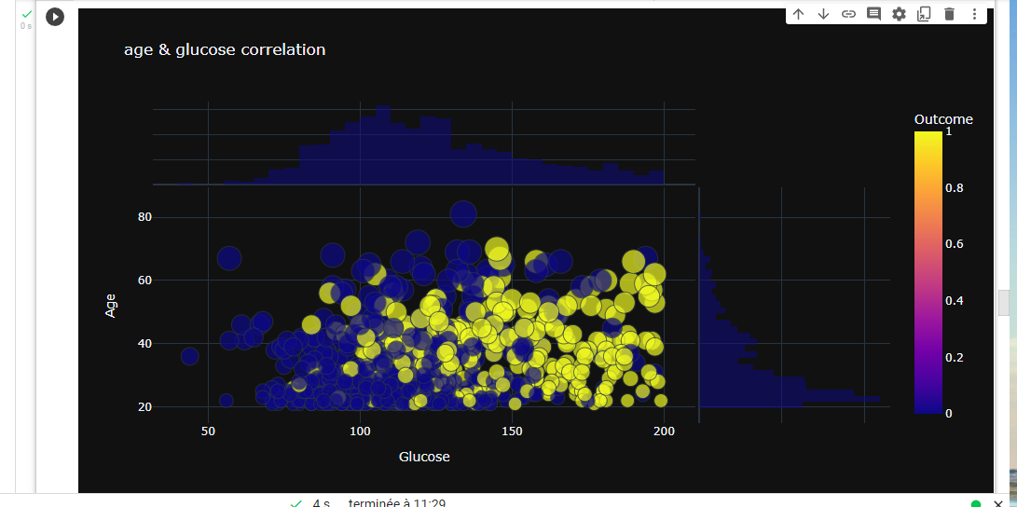

**8-Corrélation entre Age et Pression**

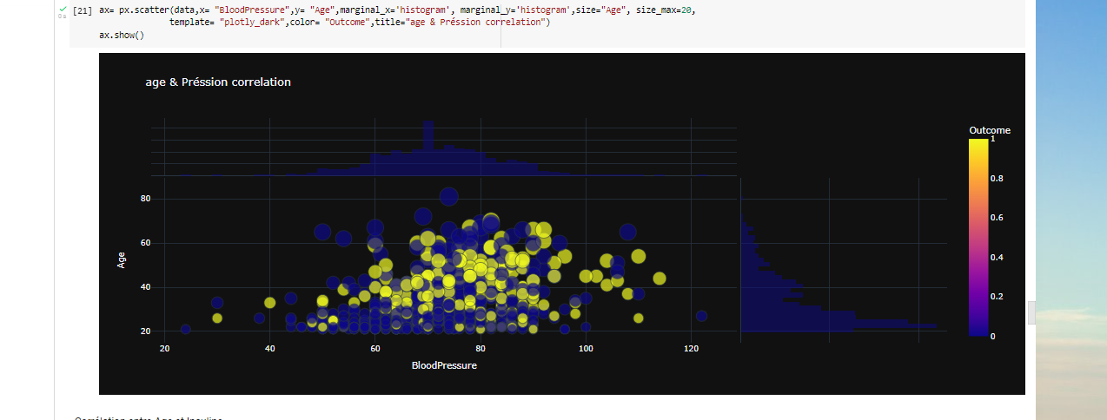

**9-Corrélation entre Age et Insuline**

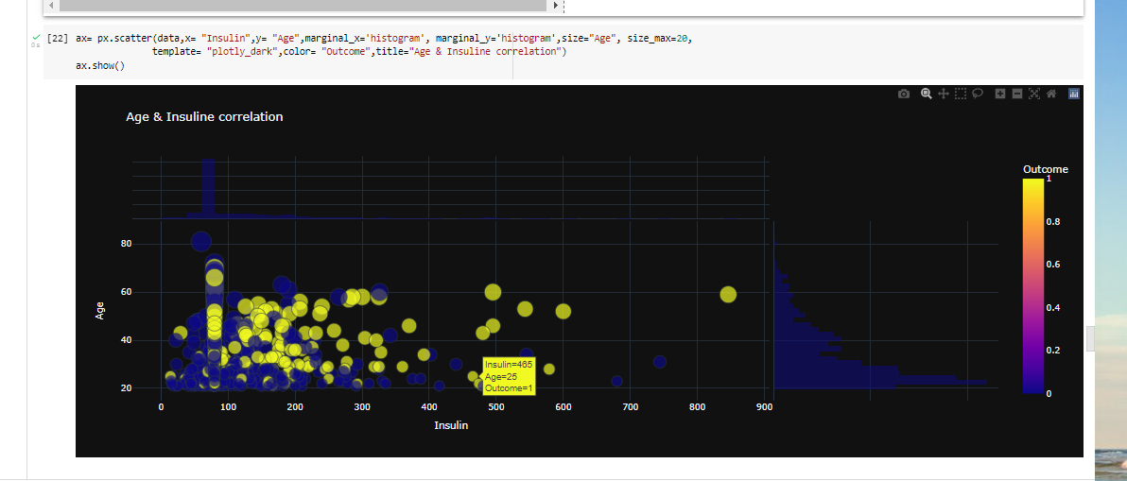

10-Nuage de points 3D montrant la corrélation entre l’insuline et

le gucose à travers les âges.

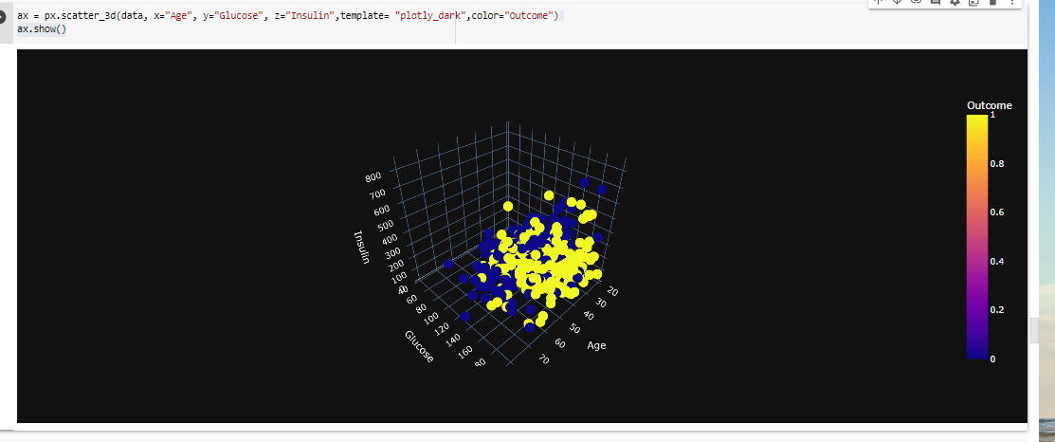

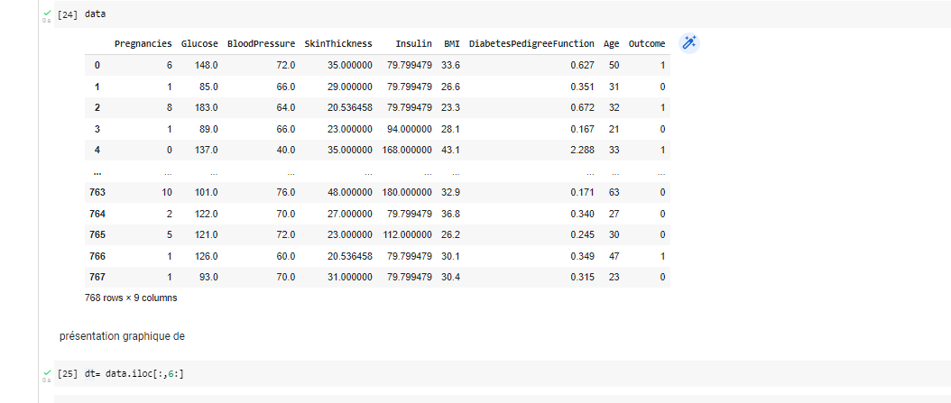

**11-Antécidant génétique vs Age**

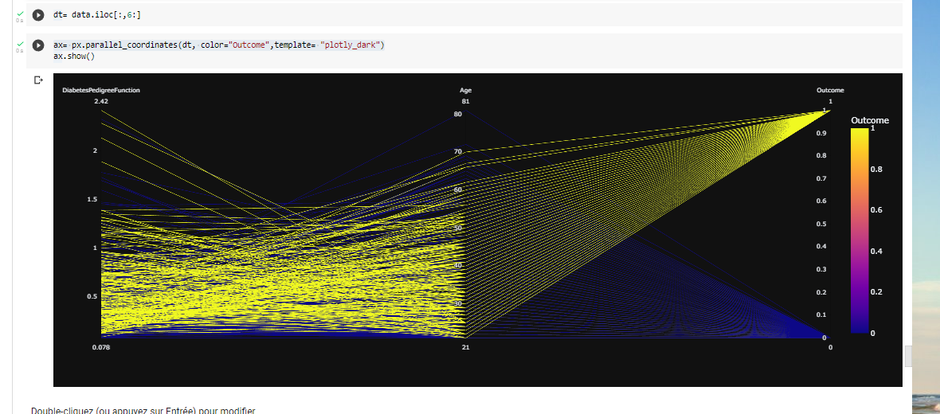

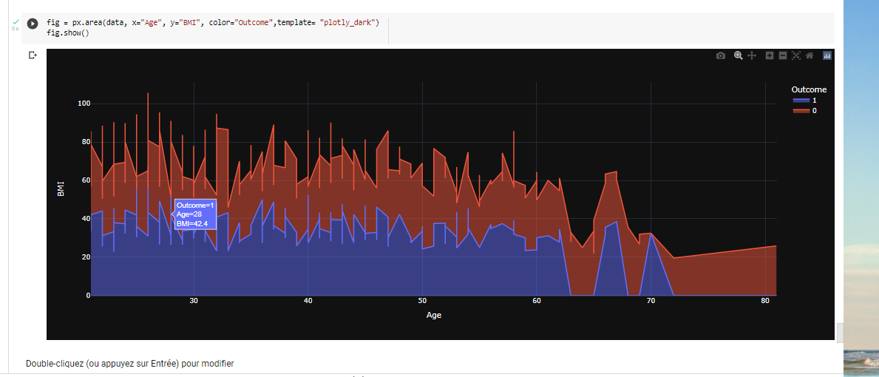

12-Indice de masse corporelle et Age avec le résultat(outcome)

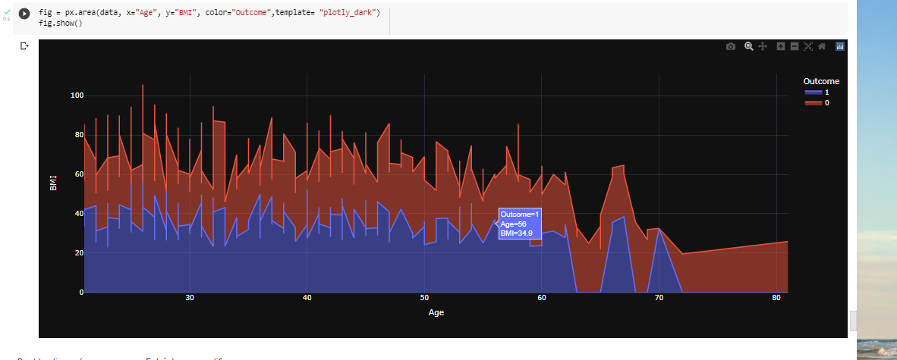

13-Boite a moustache

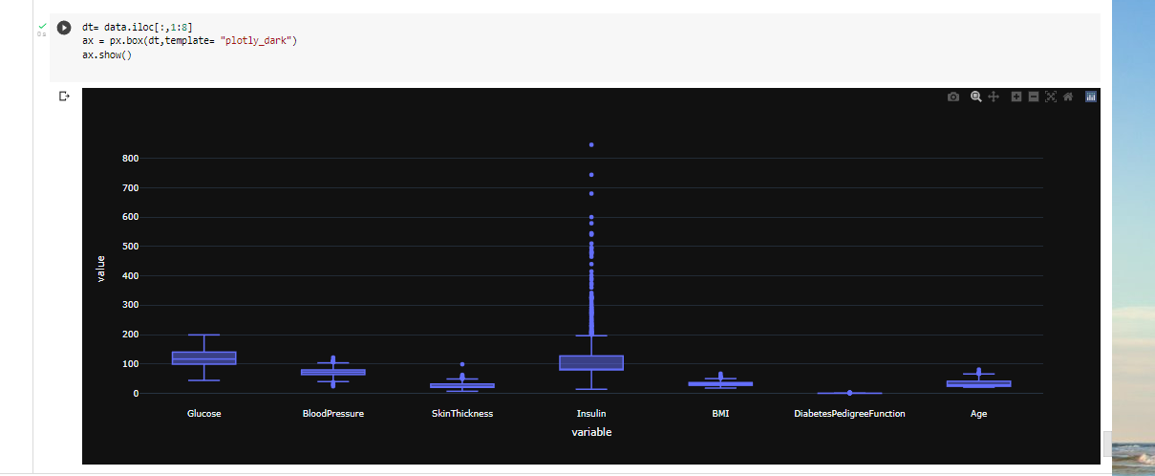

Conclusion

Plusieurs facteurs peuvent être pris en conséderation en cas de maladie du diabète comme l âge ,les antécédents familiales,le poids et la nutrition et mode de vie.